安徽中抗生物技术有限公司

实验报告

项目名称：免疫荧光双染
委托方（甲方）：C254110
受托方（乙方）：安徽中抗生物技术有限公司

检测人：王俭
报告撰写日期：2026-1-23
目录
一、实验步骤 2
二、实验主要试剂 4
三、抗体信息 4
四、实验器材 5
五、结果判读 5
六、注意事项 6

- 实验步骤
1.样本准备：
1）石蜡切片：将切片放入干燥箱60℃烤片60min，依次过3道二甲苯，每道5min，依次过3道(100%-100%-70%)乙醇，每道3min，蒸馏水浸泡5min。
2）冰冻切片：冰冻切片固定30min，PBS洗3次，每次5min，滴加0.3%Triton-X100破膜液通透20min，PBS洗3次，每次5min。
3）细胞爬片或细胞涂片：细胞样本固定30min，PBS洗3次，每次5min，滴加0.3%Triton-X100破膜液通透20min，PBS洗3次，每次5min。
2.抗原修复：将抗原修复液（PH 9.0 EDTA碱性抗原修复液或PH 6.0 柠檬酸修复液）在微波炉里高火加热2.5min至沸腾，将装有切片的玻片架浸入抗原修复液中，低火保持20min，此过程要防止修复液过度蒸发，切勿干片，取出后室温放置冷却20min。（也可采用高压1-2min、95℃水浴20min等其他修复方式，修复液和修复条件根据组织类型以及抗原类型来确定，冰冻切片和细胞样本可省略此步骤）。
3.阻断内源性过氧化物酶：用阻水笔在每张样本上画疏水圈，然后滴加3%过氧化氢溶液，室温避光孵育10min，去除内源性过氧化物酶，用蒸馏水冲洗一次，PBS洗5min。
4.非特异性靶标封闭：滴加山羊血清封闭液（或者其他封闭液，如3%BSA等），室温避光孵育30min，去除多余封闭液。
5.滴加一抗：滴加适量稀释好的一抗试剂，37℃避光孵育60min（或4℃过夜孵育）。PBS洗3次，每次5min。
6.滴加二抗：加适量二抗试剂，室温避光孵育30min。PBS洗3次，每次5min。注意：本试剂盒内自带HRP二抗为即用型，具有超高灵敏度。
7.TSA荧光染料反应液反应：滴加适量稀释好的TSA荧光染料，室温避光孵育10min。PBS洗3次，每次5min。(预实验时可在荧光显微镜下观察染色效果，如果阳性信号弱可继续滴加荧光染料加强染色强度，直至合适强度后再进行下一步)。
8.抗体洗脱：将新倒入的盛有抗原修复液的孵育盒放入微波炉中，高火加热2.5min至沸腾，将装有切片的玻片架浸入抗原修复液中，低火保持20min，取出后室温放置冷却20min。对于冰冻切片、细胞样本和骨组织需要用专用抗体洗脱液进行洗脱，直接滴加37℃预热至完全溶解的mIHC专用抗体洗脱液，37℃孵育20min，弃去洗脱液，再次滴加抗体洗脱液37℃孵育20min，弃去洗脱液，PBS洗3次，每次5min。
9.重复步骤3-8，依次在步骤5和步骤7加入相应的一抗抗体和TSA荧光染料反应液，完成另一个一抗抗体的染色。注意：最后一轮抗体TSA荧光染料反应结束后，无需进行抗体洗脱。
10.Dapi复染细胞核：滴加适量Dapi染液复染切片，室温孵育5min，PBS洗5min。
11.封片：用抗荧光淬灭封片剂封片，染色后的玻片可在常温避光风干过夜，长期保存需要保存在4℃冰箱中。
12.镜检拍照：切片于荧光显微镜/共聚焦/多通道荧光扫描仪/多光谱成像系统下观察并采集图像。
二、实验主要试剂
试剂 | 厂家 | 货号
二甲苯 | 天津市凯通化学 | 无
无水乙醇 | 上海广诺化学 | 无
EDTA 抗原修复液（50x）PH9.0 | biosharp | BL617A
柠檬酸盐修复液 PH6.0 | 北京中杉 | ZLI-9065
PBS缓冲液粉末 | 中杉金桥 | ZLI-9062
TritonX-100 | ebiogo | B025
即用型HRP鼠/兔二抗 | 福州迈新 | KIT5030
双标三色多重免疫荧光试剂盒Plus版 | 中抗生物 | D1003plus-03RM
抗荧光淬灭封片剂 | 碧云天生物 | P0126

三、抗体信息
抗体 | 厂家 | 货号 | 种属 | 稀释比例
Ly6G | 塞维尔 | GB11229 | 鼠 | 1:500
F4/80 | abcam | ab6640 | 鼠 | 1:100

四、实验器材
名称 | 厂家 | 型号
生物组织自动脱水机 | 湖北亚光 | ZT-12M
生物组织包埋机 | 湖北亚光 | YB-7LF
生物组织摊烤片机 | 湖北亚光 | YT-7FB
徕卡切片机 | Leica | RM2016
切片刀 | Leica | Leica 819
电热恒温鼓风干燥箱 | 上海三发 | DHG-9070
隔水式恒温培养箱 | 上海三发 | GNP-9080
微波炉 | Midea | M1-211A
数字切片扫描仪 | 匈牙利3DHISTECH | Pannoramic MIDI
PAP Pen 免疫组化笔 | ebiogo | B007
粘附载玻片 | ebiogo | B004

五、结果判读
细胞核呈蓝色,不同蛋白表达为对应标记的荧光。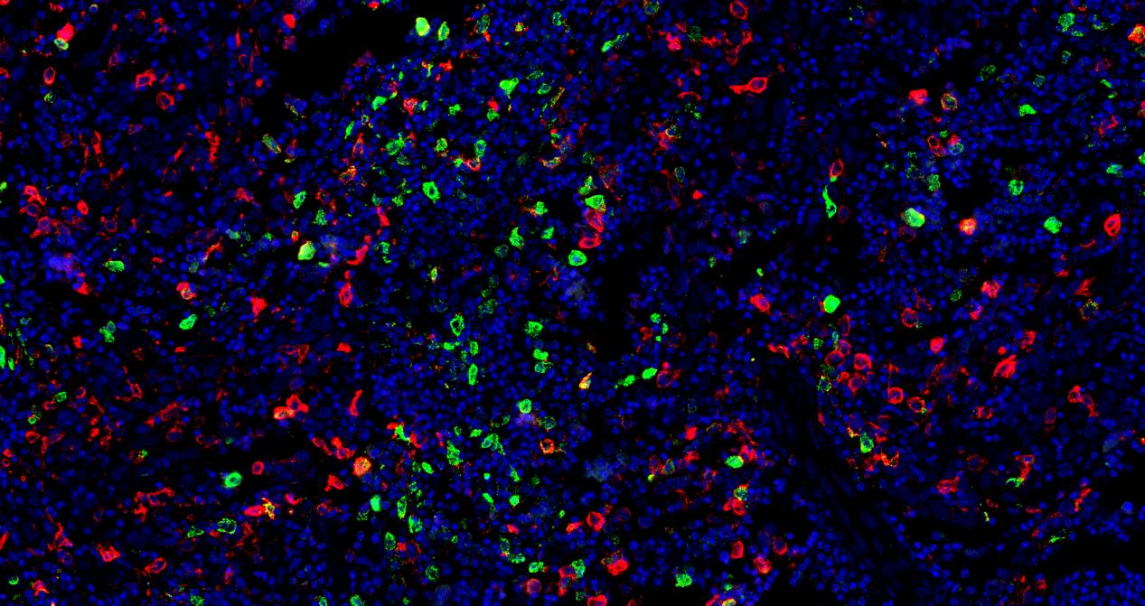
示例图（癌组织荧光双染）

六、注意事项
1.为达到免疫荧光技术的要求，组织固定越新鲜越好。
2.一抗和二抗的种属来源要匹配，一般来说，如果一抗是小鼠源性，二抗应选择兔/山羊或其它种属抗小鼠的抗体。
3.在免疫荧光实验过程中冲洗切片时，注意不要正对着组织冲洗，以免将组织冲掉。
4.在实验前要查询抗体信息，正式实验之前先做预实验查看染色效果，摸清实验条件，制定最佳实验方案。
5.染色结果宜避光冷藏，不能长期保存，封片后应尽快拍照和扫描。

